Міністерство освіти і науки України

Національний університет «Львівська політехніка»

Інститут комп’ютерних наук та інформаційних технологій

Кафедра АСУ

Лабораторна робота №1

З дисципліни:

«Основи автоматизованого проектування складних об’єктів та систем»

На тему:

«Ознайомлення із середовищем проектування Enterprise Architect»

Виконала:

Ст. гр КН-410

Дмитрик Зоряна

Прийняв:

Доц. каф. АСУ

Ковівчак Я. В.

Львів 2019

Лабораторна робота №1

Ознайомлення із середовищем проектування Enterprise Architect

Мета роботи: Ознайомитися із середовищем розробки UML-діаграм (Enterprise Architect), а також освоїти етапи життєвого циклу програмного забезпечення (ПЗ).

Завдання:

1. Оволодіти навичками роботи у середовищі Enterprise Architect.
2. Реалізувати технічне завдання для свого проекту (згідно індивідуального завдання).

Короткі теоретичні відомості

Основні типи UML-діаграм:

* Структурні діаграми (діаграми класів, діаграми компонент, діаграми об’єктів, діаграми композитних структур, діаграми розгортання, діаграми пакетів)
* Поведінкові діаграми (діаграми активностей, діаграми випадків використання або діаграми прецедентів, діаграми кінцевих автоматів, діаграми взаємодії)

Якісно складене технічне завдання чи специфікація істотно знижують ризики проекту, заощаджують час і ресурси під час розробки , приймання і впровадження проекту.

Внутрішня структура проекту:

* Задовольняє задані функціональні властивості і специфікації;
* Погоджена з обмеженнями, що накладені апаратним забезпеченням;
* Задовольняє явні і неявні експлуатаційні вимоги;
* Задовольняє явні і неявні критерії дизайну;
* Задовольняє вимоги до процесу розробки (тривалість, вартість).

Процес створення та використання програмної системи включає декілька стадій: від початкової ідеї до остаточного морально застаріння.

Проект виконується в чіткій відповідності зі специфікаціями і термінами, погодженими з замовником на етапі планування робіт і узгодження контракту.

Модель взаємодії розробника і замовника визначається відповідно до цілей і задач проекту. За узгодженням сторін може застосовуватися еволюційний підхід, при якому випускають проміжні версії проекту з поступово реалізованими функціональними можливостями.

Життєвий цикл програмного забезпечення:

1. Специфікація (формулювання) вимог:
   1. Підготовка повного і чіткого визначення задачі;
   2. Представлення документів з вимогами до задачі користувачам і аналітикам для погодження
2. Аналіз:
   1. Вивчення задачі, визначення специфікацій (тобто структури вхідних та вихідних даних);
   2. Оцінка альтернативних методів розв’язання;
   3. Вибір оптимального методу.
3. Проектування:
   1. Визначення структури програмної системи та її проектування;
   2. Розбиття програмної системи на окремі компоненти та їх проектування з визначенням ключових елементів структури даних.
4. Реалізація:
   1. Створення алгоритмів і кодів окремих модулів обраною мовою програмування;
   2. Створення вихідного тексту програми;
   3. Відлагодження вихідного тексту програми.
5. Тестування і верифікація:
   1. Тестування вихідного тексту;
   2. Участь користувачів і спеціальних колективів (тестерів) у всіх перевірках системи.
6. Експлуатація і супровід:
   1. Використання готової програмної системи;
   2. Оцінка її ефективності;
   3. Усунення знайдених в процесі експлуатації помилок;
   4. Внесення необхідних змін для підтримки актуальності програмної системи;
   5. Перевірка коректності внесених змін (вони не повинні негативно впливати на функціонування системи).

Технічне завдання

1. Користувач реєструється на сайті як адміністратор або як звичайний користувач.
2. Адміністратор створює опитування або тест. Йому надається можливість створювати форму різнотипних питань. Якщо це тест, адміністратор вказує правильну відповідь.
3. Адміністратор добавляє звичайних користувачів, які мають доступ до проходження тестів чи опитувань. Якщо звичайні користувачі не зареєстровані, вони отримують посилання на тест/опитування, реєструються та проходять його.
4. Адміністратор отримує результати опитувань/тестів у вигляді таблиці.
5. Звичайний користувач отримує результат проходження тесту.
6. Адміністратор отримує стартовий пакет безкоштовних опитувань та тестів. Для подальшого користування, адміністратору надається можливість докупити додаткові пакети послуг.

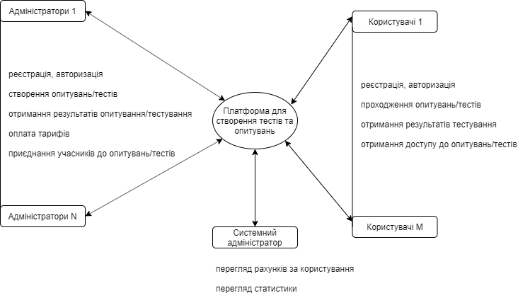

Рисунок 1. Концептуальна модель системи

Висновок: в результаті виконання лабораторної роботи, я ознайомилася із середовищем розробки діаграм, а також описала систему, яка розроблятиметься в подальшому.